Вариант 31.

1. Лист диаграммы – это совокупность линий и прямоугольников. Линия – это последовательность отрезков, соединяющих два прямоугольника. Каждый отрезок определяется двумя конечными точками. Точка может принадлежать вертикальному и горизонтальному отрезку линии. Выделение – это совокупность линий и прямоугольников, выделенных пользователем при нажатии левой кнопки мыши.

Для выделения и перетаскивания объектов служит редактор диаграмм с использованием курсора, который управляется 2-х кнопочной мышью. Объект выделяется при нажатии левой кнопки мыши в момент нахождения курсора над ним. При этом выделение снимается со всех ранее выделенных объектов. Перемещение мыши с нажатой левой кнопкой позволяет перетащить выделенный объект.

1.Разработайте диаграмму классов для этого редактора диаграмм.

2.Разработайте диаграмму состояний для выделения и перетаскивания объектов при помощи ‘этого редактора диаграмм.

Диаграмма классов:

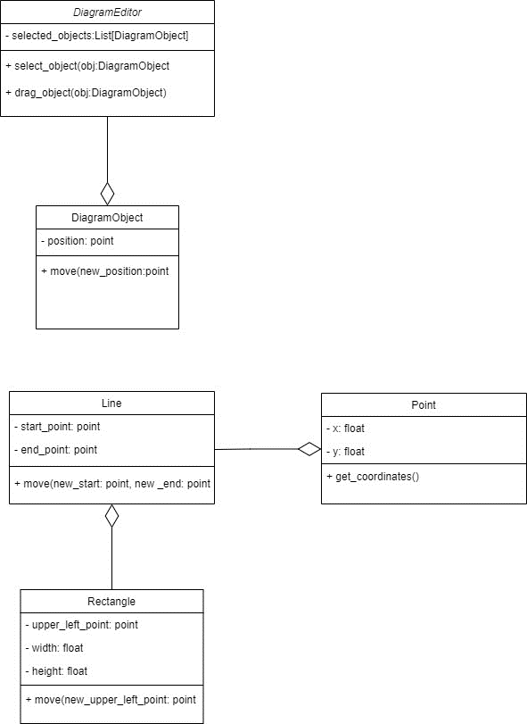

Диаграмма состояний:

